CROCIERA
dal 18 al 28 gennaio 2023 - 11 giorni
Lirica
Spagna, Francia e Marocco
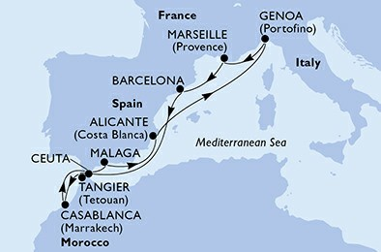
Cabina interna: € 995
Cabina esterna vista mare: € 1080
Cabina con balcone vista mare: € 1210

LE QUOTE COMPRENDONO:
Trasferimento al porto di Genova (minimo 35 persone); sistemazione in cabina “esperienza fantastica”; trattamento di pensione completa; ALL INCLUSIVE con bevande alcoliche ed analcoliche; intrattenimenti a bordo; assicurazione medico, bagaglio, annullamento viaggio certificabile e protezione covid con rimpatrio o quarantena a bordo inclusa; tasse portuali; mance e quote di servizio.

Ti invitiamo inoltre a mantenerti aggiornato in tema di salute e sicurezza a bordo e a terra collegandoti al sito:
https://www.msccrociere.it/misure-di-salute-e-sicurezza

